|  |  |  |
| --- | --- | --- |
| **자료배포** | 2023.07.13 | |
| **보도요청** | 배포 이후 | |
| **문의** | 김태윤 차장 T: 02 410 8706  장진혁 과장 T: 02 410 0429 | Email:  pa@hanmi.co.kr |

**한미약품, ‘저용량’ 클로잘탄 출시, 고혈압에 새 치료 옵션 제공**

**(Losartan 50mg/Chlorthalidone 6.25mg)**

**저용량 Chlorthalidone 6.25mg 복합신약으로는 국내 첫 출시**

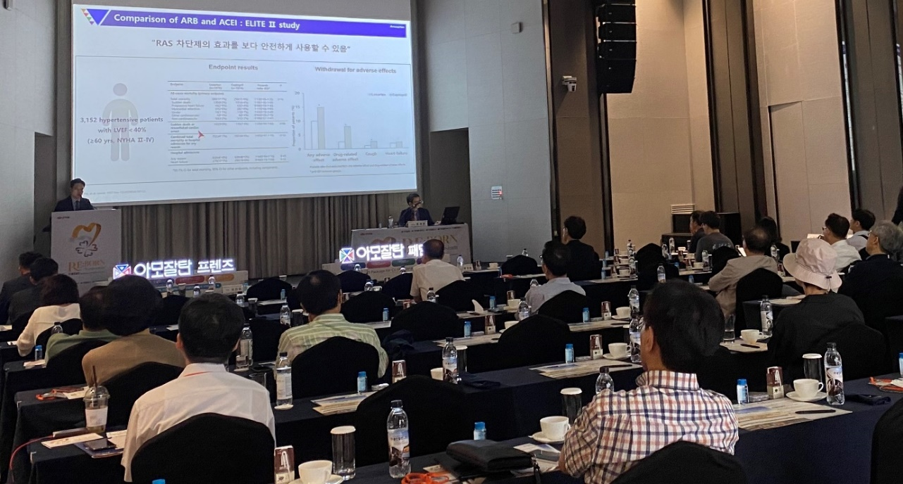**Chlorthalidone 이뇨제 함유 복합신약 6개 용량으로 확대**

**<사진> 7월 4일 고양 소노캄에서 클로잘탄정 50/6.25mg 런칭 심포지엄이 진행되고 있다.**

한미약품이 고혈압 치료 복합신약 ‘클로잘탄정(이하 클로잘탄)’의 저용량 제품을 추가로 출시했다.

한미약품은 이뇨제 성분 ‘Chlorthalidone’ 저용량(6.25mg)을 고혈압 치료 성분 ‘Losartan’ 50mg과 결합한 ‘클로잘탄 50/6.25mg’을 지난 1일 출시하고, 이달부터 전국 런칭 심포지엄을 통해 처방 옵션 확대를 위한 마케팅에 돌입했다고 13일 밝혔다.

한미약품은 그동안 이뇨제 성분인 Chlorthalidone을 결합한 다양한 복합신약들을 선보여 왔다. 대표적 제품인 아모잘탄플러스정(이하 아모잘탄플러스)는 CCB(Amlodipine)와 ARB(Losartan) 성분의 고혈압 치료제에 Chlorthalidone을 결합한 3제 복합신약으로, 현재 5/50/12.5mg, 5/100/12.5mg, 5/100/25mg 등 3개 용량이 출시돼 있다.

Losartan 단일 성분에 Chlorthalidone을 결합한 2제 복합신약 ‘클로잘탄’은 기존 100/12.5mg, 50/12.5mg 두 가지 용량에, 이번 출시된 저용량(50/6.25mg)이 더해져 처방 옵션을 대폭 확대할 수 있게 됐다.

한미약품은 “환자마다 다양한 유형으로 나타나는 혈압 징후에 따라 의료진들이 폭넓게 처방할 수 있는 고품질의 고혈압 치료제 포트폴리오를 대폭 확대해 나가고 있다”고 말했다.

한편 한미약품은 이달 초부터 전국 런칭 심포지엄을 통해 신제품 저용량 클로잘탄과 기존 제품들의 임상적 유용성을 의료진에게 적극 알리고 있다. ‘Re:Born’이라는 타이틀을 붙인 이번 전국 심포지엄은 저용량 클로잘탄과 기존 한미약품 고혈압 치료제 제품군이 리본처럼 묶이며 시너지가 더욱 커진다는 의미를 담고 있다.

오는 8월 초까지 전국 14개 지역에서 릴레이로 열리는 Re:Born 심포지엄은 이미 경기 고양과 부산에서 성황리에 개최됐다.

지난 4일 소노캄 고양에서 열린 심포지엄에서는 류재춘 원장(류재춘내과의원/대한임상순환기학회 총무부회장)이 좌장을 맡았으며, 이무용 교수(동국의대 심장혈관내과)와 이찬주 교수(연세의대 심장내과)가 각각 발표했다.

첫 연자인 이무용 교수는 “Chlorthalidone은 thiazide계 이뇨제인 Hydrochlorothiazide 대비 혈압 강하 효과가 우수하고 심혈관 질환 발생 위험이 낮으며 이상 반응에서는 차이가 없다는 점이 입증됐다”고 설명했다.

이 교수는 “이러한 임상적 유용성을 근거로 국내외 가이드라인에서는 이뇨제 선택 시 Chlorthalidone의 우선 사용을 권고하고 있다”며 “저용량 클로잘탄에서부터 아모잘탄플러스까지, Chlorthalidone 병용요법이 필요한 환자에게 사용할 수 있는 제품군이 6개 용량으로 확대돼 처방 옵션이 다양해졌다”고 말했다.

둘째 연자인 이찬주 교수는 “Losartan은 국내외에서 가장 다양한 적응증을 보유한 ARB로, 고혈압 뿐 아니라 고혈압을 가진 제2형 당뇨병 환자의 신장병 적응증을 보유하고 있다”며 “ARB 중 유일하게 요산 감소 효과가 입증된 Losartan은 이뇨제 사용 시 우려할 수 있는 이상 반응을 감소시킬 수 있다는 점에서 Losartan과 Chlorthalidone 조합은 매우 이상적”이라고 말했다.

이어 이 교수는 “ARB와 이뇨제 조합이 필요한 환자군으로는 수축기 단독 고혈압 환자, 염분 섭취량이 높은 환자, 심부전 환자 등이 있으며, 이러한 환자들에게 클로잘탄이 특히 유용한 옵션이 될 수 있을 것”이라고 덧붙였다.

심포지엄 좌장을 맡은 류재춘 원장은 “클로잘탄 3상 임상 결과에 따르면, 수축기 혈압은 강력하게, 이완기 혈압은 적정하게 낮추는 작용을 보여 맥압이 높은 환자에게도 효과적인 약제”라며 “저용량 클로잘탄은 국내 최초의 Chlorthalidone 6.25mg 용량으로, 이뇨제 사용 시 발생할 수 있는 이상 반응을 우려하는 의료진들에게 새로운 치료 옵션이 될 것”이라고 말했다.

한미약품 관계자는 “이번 Re:Born 심포지엄을 통해 이뇨제 병용 요법이 필요한 환자에서

클로잘탄과 아모잘탄플러스의 공통성분인 Chlorthalidone의 임상적 이점을 잘 공유할 수 있는 좋은 기회였다”며 “앞으로도 한미약품은 다양한 유형의 고혈압 환자를 위한 맞춤형 치료가 가능할 수 있도록 제품 라인업을 더욱 확장해 나갈 계획”이라고 말했다.

**<끝>**